**VCW: Trotz 0:3 auf Augenhöhe mit Schwerin**

(VCW / Wiesbaden / 01.12.2022) Dass auch eine 0:3-Niederlage in der 1. Volleyball Bundesliga Frauen Mut machen kann, hat der VC Wiesbaden am Mittwochabend in der Neuauflage gegen den SSC Palmberg Schwerin bewiesen. Die Mannschaft von Headcoach Benedikt Frank stand in der Palmberg-Arena vor rund 1.400 Zuschauern beim 28:30, 23:25 und 18:25 zweimal kurz vor dem Satzgewinn. Die Wiesbadenerinnen traten im Gegensatz zum Pokalspiel in eigener Halle am Samstag selbstbewusster auf und ließen sich auch bei Rückständen nicht entmutigen. „Das war vor dem Spiel am Samstag gegen den USC Münster ein gutes und wichtiges Zeichen“, befand VCW-Geschäftsführer Christopher Fetting.

VCW-Diagonale Lena Große Scharmann wurde mit MVP-Silber ausgezeichnet, Gold ging an Schwerins Zuspielerin Pia Kästner, die gut mit ihren starken Mitspielerinnen Lindsey Ruddins und Anne Hölzig (beide Außenangriff) sowie Jazmine White (Mittelblock) harmonierte und viele gute Aufschläge zeigte. Auch die ehemalige VCW-Spielerin Frauke Neuhaus (Diagonal) wusste zeitweise zu gefallen. Sie stand am Mittwochabend erstmals in der Schweriner Startaufstellung. Trainer Felix Koslowski ließ zunächst die 1,93 Meter große türkische Diagonale Tutku Burcu [Yüzgenc](https://www.volleyball-bundesliga.de/popup/teamMember/teamMemberDetails.xhtml?teamMemberId=761440398&hideHistoryBackButton=true) auf der Bank und gönnte Angreiferin Lina Alsmeier eine Match-Pause.

Das waren allerdings nur zwei Gründe, warum Schwerin sich den Sieg hart erkämpfen musste. Wiesbaden zeigt sich gut erholt von der Pokalniederlage. Und auch die Körpersprache war eindeutig: „Wir wollten uns hier so teuer wie möglich verkaufen und das haben wir getan“, erklärte Benedikt Frank. Felix Koslowski hatte vor dem Spiel gewarnt: Der VCW sei trotz des vorletzten Tabellenplatzes keine Mannschaft, die man „mal eben so“ aus der Halle schießen könne. Und er sollte Recht behalten. Beim spannenden 30:28 aus Schweriner Sicht agierten beide Teams bis zuletzt auf Augenhöhe. Die Gastgeberinnen konnten sich zunächst nicht entscheidend absetzen. Bei 13:9 und 23:18 standen zwar jeweils fünf Punkte Vorsprung auf der Anzeigetafel, aber der VCW robbte sich unbeeindruckt wieder heran und hatte nach Satzbällen für Schwerin beim 27:26 sogar selbst Satzball. Mehr als der 28:28-Ausgleich war allerdings nicht mehr drin. „Das Ding hätten wir eigentlich nach Hause bringen müssen“, resümierte Trainer Frank. Und das galt auch für Satz zwei (23:25), bei dem seine Mannschaft erneut die Tür öffnete, aber wieder einmal nicht über die Schwelle hüpfte. Der VCW lag wiederholt mit drei Punkten in Führung und wehrte sich auch bei mehreren Satzbällen des Gegners noch nach Kräften. Auch in Satz drei (18:25) machten die Hessinnen dem Favoriten aus Mecklenburg-Vorpommern das Leben lange schwer. Wie im ersten Satz hatte sich Schwerin beim 13:9 dann aber erstmals eine komfortable Fünf-Punkte-Führung erspielt, die über 17:12, 21:15, 22:18 ausgebaut wurde. Den VCW-Athletinnen fehlten am Ende einer spannenden und unterhaltsamen Partie dann doch die letzten Körner.

Fazit: Das Frank-Team zeigte eine deutliche Formsteigerung, präsentierte sich stabiler im Angriff und fand durchaus schlaue Lösungen. Den hohen Aufschlagdruck (hier zeichnete sich Angreiferin Joyce Agbolossou mehrfach aus) vermochte Schwerin nicht immer sauber zu parieren. Auch Wiesbadens Block-Feldabwehr war dieses Mal gut eingestellt. Die Abwehr fand im Verlauf des Spiels besser zusammen. Benedikt Frank hatte die erst 18-jährige Leonie Büdenbender auf der Libera-Position eingesetzt. Jodie Guilliams rückte wieder in den Außenangriff.

**Benedikt Frank:** „Wir hätten die ersten beiden Sätze gewinnen können, haben uns da leider am Ende ungeschickt angestellt. Viele Bälle gingen auf unsere junge unerfahrene Libera, die es aber in der für sie ungewohnten Situation gut gemacht hat. Sie hatte einen engen Korridor und Jodie und Tanja mussten dadurch längere Wege gehen. Insgesamt konnten wir unseren ersten Ball besser halten und haben mehr Bälle gespielt. Annahme und auch Aufschläge waren heute viel besser als am Samstag. Wir haben uns rehabilitiert.“

**Tanja Großer:** „Wir hatten nichts zu verlieren und sind konsequent aufgetreten. Heute haben wir in Annahme und Abwehr wesentlich besser gespielt als zuvor. Unser Küken Leonie stand heute sehr unter Druck. Wir haben ihr vor dem Spiel gesagt, dass wir sie in der Annahme unterstützen. Das hat sie dann wirklich gut gemacht. Insgesamt gesehen haben wir alle gute Lösungen gefunden, nur leider unsere Chancen nicht genutzt. Aber wir haben jetzt gezeigt, dass wir auf einem guten Weg sind. Am Samstag gegen Münster wollen wir unbedingt gewinnen.“

**Nächste Termine:**

03. Dezember 2022 (18:00 Uhr): VCW – USC Münster  
(Wiesbaden, Sporthalle am Platz der Deutschen Einheit)

16. Dezember 2022 (19:30 Uhr): SC Potsdam – VCW  
(Potsdam, MBS-Arena Potsdam)

27. Dezember 2022 (19:00 Uhr): VCW – VC Neuwied 77  
(Wiesbaden, Sporthalle am Platz der Deutschen Einheit)

Alle Spiele werden live und On-Demand auf dem Portal von Sport1 extra übertragen.

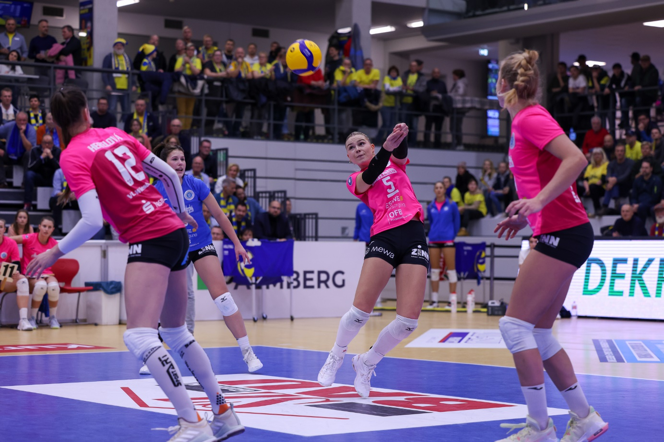

*VCW: Trotz 0:3 auf Augenhöhe mit Schwerin*  
Foto: Detlef Gottwald | www.detlef-gottwald.de

**Über den VC Wiesbaden**

Der 1. Volleyball-Club Wiesbaden e.V. wurde 1977 gegründet und ist spezialisiert auf Frauen- und Mädchenvolleyball. Die professionelle Damen-Mannschaft ist seit 2004 ohne Unterbrechung in der   
1. Volleyball-Bundesliga vertreten und spielt ihre Heimspiele in der Sporthalle am Platz der Deutschen Einheit, im Herzen der hessischen Landeshauptstadt. Die bislang größten sportlichen Erfolge des VC Wiesbaden sind der Einzug in das DVV-Pokalfinale in der Saison 2012/2013 und 2017/2018 sowie die Deutsche Vizemeisterschaft in der Saison 2009/2010. Auch die erfolgreiche Nachwuchsarbeit ist Teil des VCW. Aktuell bestehen über 30 Nachwuchs-Teams, die in den vergangenen Jahren zahlreiche Titel bei überregionalen Volleyball-Meisterschaften sowie im Beachvolleyball erkämpften. Als Auszeichnung dafür erhielt der VC Wiesbaden im Jahr 2016 das „Grüne Band“ des Deutschen Olympischen Sportbundes (DOSB). Der VC Wiesbaden ist Lizenzgeber der unabhängigen VC Wiesbaden Spielbetriebs GmbH, die die Erstliga-Mannschaft stellt. Der Verein ist zudem Mitglied der Volleyball Bundesliga ([www.volleyball-bundesliga.de](http://www.volleyball-bundesliga.de/)) sowie des Hessischen Volleyballverbands (www.hessen-volley.de). Das Erstliga-Team wird präsentiert von den Platin-Lilienpartnern ESWE Versorgung (www.eswe.com) und OFB Projektentwicklung ([www.ofb.de](http://www.ofb.de)).

*Text- und Bildmaterial stehen honorarfrei zur Verfügung – beim Bild gilt Honorarfreiheit ausschließlich bei Nennung des Fotografen. Weitere Pressemitteilungen und Informationen unter: www.vc-wiesbaden.de*